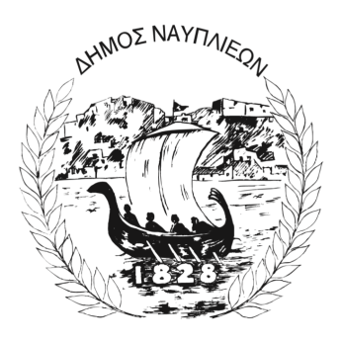
ΔΗΜΟΣ ΝΑΥΠΛΙΕΩΝ
ΑΥΤΟΤΕΛΕΣ ΓΡΑΦΕΙΟ ΕΠΙΚΟΙΝΩΝΙΑΣ και ΔΗΜΟΣΙΩΝ ΣΧΕΣΕΩΝ
12/09/2025

ΔΕΛΤΙΟ ΤΥΠΟΥ

Ο Δήμος Ναυπλιέων προάγει την πρόληψη της υγείας με ημερίδα για τον αντιγριπικό εμβολιασμό
Ο Δήμος Ναυπλιέων, μέσω της Διεύθυνσης Κοινωνικής Προστασίας, Παιδικής Μέριμνας και Τρίτης Ηλικίας, στο πλαίσιο της πρόληψης και προαγωγής της δημόσιας υγείας, διοργανώνει ενημερωτική ημερίδα με θέμα:
«Τα οφέλη του αντιγριπικού εμβολιασμού – Βασικοί κανόνες ατομικής υγιεινής ως μέτρο πρόληψης»
Η δράση θα υλοποιηθεί από το Δημοτικό Ιατρείο, το ΚΑΠΗ και το ΚΗΦΗ και θα πραγματοποιηθεί την Τετάρτη 17 Σεπτεμβρίου 2025, στις 10:00 π.μ., στον χώρο του ΚΑΠΗ Ναυπλίου.
Κατά τη διάρκεια της ημερίδας, ο Ιατρός του Δημοτικού Ιατρείου, Γενικής Ιατρικής, κ. Ευάγγελος Μονιώδης, θα αναπτύξει τα εξής επιμέρους θέματα:
- Η σημασία και τα οφέλη του αντιγριπικού εμβολιασμού
- Βασικά μέτρα πρόληψης που μπορούν να υιοθετήσουν όλοι οι πολίτες για την προστασία της προσωπικής τους υγείας και της κοινότητας
Ο Δήμος Ναυπλιέων καλεί όλους τους πολίτες να συμμετάσχουν ενεργά, ενημερώνοντας και προστατεύοντας την υγεία τους.

